LAPORAN PERTANGGUNGJAWABAN
(nama kegiatan)



HIMPUNAN MAHASISWA INFORMATIKA
FAKULTAS TEKNIK
UNIVERSITAS SULTAN AGENG TIRTAYASA
TAHUN 2025

LEMBAR PENGESAHAN
LAPORAN PERTANGGUNGJAWABAN
(NAMA KEGIATAN)
TAHUN 2025

Cilegon, (Tanggal)

 | Hormat kami,
Ketua pelaksana  xxx  NIM. xxx |  | Ketua Himpunan  Shindu Nata Wijaya  NIM. 3337230054
 | Menyetujui,
Ketua Program Studi Informatika  Nanang Krisdianto, S.T., M.Kom  NIP. 197504092006041004 |  | Wakil Dekan Bidang III  FT UNTIRTA  Dr. Dwinanto, S.T., M.T.  NIP. 198301122008121001

SOP LPJ yang sesuai ketentuan fakultas teknik dekanat 2024. di sini
CONTOH LPJ di sini

Note Check:
- Nota dan Kwitansi yang telah dicap toko (terpisah dengan dokumen)
- Laporan Kegiatan dan Narasi Pelaksanaan Kegiatan
- Lembar Pengesahan (ttd ketua pelaksana, ketua himpunan/ormawa, Wakil Dekan III, dan Ketua jurusan)
- SK Rektor (?)
- TOR (terpisah)
Lampiran:
- Materi Kegiatan
- RAB
- Rundown Acara
- Daftar Hadir
- Foto Kegiatan/Dokumentasi
- Undangan Kegiatan
- Lampiran lainnya (Cetak Setifikat)

HAPUS HALAMAN INI JIKA SUDAH SEMUA

FORM DAFTAR PENGAJUAN ANGGARAN KEMAHASISWAAN TAHUN 2024

Judul Kegiatan :
ORMAWA :
Nominal Anggaran :
No | Keterangan Berkas | Sesuai | Tidak Sesuai
1 | Laporan Kegiatan & Narasi Kegiatan
2 | Lembar Pengesahan (Tanda Tangan Ketua Pelaksana, Ketua Himpunan, Ketua Jurusan, dan Wakil Dekan III)
3 | SK Rektor
4 | Undangan Kegiatan
5 | Rundown Acara/Susunan Acara
6 | Foto Kegiatan/Dokumentasi
7 | Daftar Hadir
8 | Materi Kegiatan
9 | TOR Kegiatan
10 | RAB Kegiatan
11 | Lampiran Pendukung (Cetak Sertifikat dan Pendukung Lainnya)
12 | Output Kegiatan
13 | Nota & Kwitansi Pembelian

Cilegon, 31 Agustus 2024

Bagian Keuangan FT Untirta

PENDAHULUAN
pendahuluan

NAMA DAN TEMA KEGIATAN
Nama Kegiatan :
Tema Kegiatan :

MAKSUD DAN TUJUAN KEGIATAN
Adapun tujuan dari kegiatan ini adalah sebagai berikut:
- xxx
- xxx

TARGET PESERTA

WAKTU PELAKSANAAN KEGIATAN
Kegiatan telah dilaksanakan pada:
Hari, tanggal :
Waktu :
Tempat :

PANITIA PELAKSANA
Masukkan susunan kepanitiaan

PROSES PERENCANAAN
Berikut adalah tahapan persiapan kegiatan:
- xxx
boleh juga diisi langkah-langkah perencanaan atau gantt chart

PELAKSANAAN KEGIATAN
TBA

OUTPUT
Hasil dari kegiatan ini diharapkan:

kalau berupa produk jadi boleh linknya.

PENUTUP

NARASI KEGIATAN

BADAN PENGURUS HARIAN

Ketua Pelaksana dan Wakil Ketua Pelaksana
Ketua Pelaksana :
Wakil Ketua Pelaksana :
- Narasi

- Perencanaan

- Pelaksanaan
Acara …. telah berlangsung dengan lancar. Meskipun terdapat beberapa kendala dalam perjalanan pelaksanaan, tetapi secara keseluruhan acara berlangsung dengan lancar.
- Faktor Pendukung
DISESUAIKAN LAGI
- Rahmat dan pertolongan Allah yang selalu terlimpahkan untuk kami.
- Ide panitia yang luar biasa dalam membuat konsep acara.
- Tingginya loyalitas panitia dalam menyusun acara.
- Sikap panitia yang pantang menyerah.
- Inisiatif panitia untuk bisa mem backup hal lain yang dianggap penting.
- Koordinasi panitia yang cukup baik.
- Faktor Penghambat
DISESUAIKAN LAGI
- Kurangnya komunikasi antara panitia acara dan mentor Voyage of Informatic (VOIF) dengan ketua pelaksana dalam hal timeline sehingga ada rangkaian acara yang di cut yaitu tebak gambar dan disesuaikan dengan waktu yang tersisa di acara penampilan bakat sehingga sedikit diperpanjang walaupun masih sesuai dengan batas kegiatan acara yaitu pukul 16.15 WIB.
- Kurangnya komunikasi antar panitia Voyage of Informatic (VOIF) sehingga terjadi sedikit Voyage of Informatic (VOIF).
- Saran dan Rekomendasi
- Rekomendasi untuk kepanitiaan mendatang
  - Persiapan yang matang dari keseluruhan panitia untuk kegiatan acara.
  - Perhatikan waktu mulai acara.
  - Persiapkan rencana lain kalau rencana awal tidak dapat terlaksana karena suatu hal.
  - Jangan Slow Respons ketika ada divisi lain yang berkomunikasi via chat/daring.
- Rekomendasi untuk ketua pelaksana Voyage of Informatic (VOIF)
  - Tegas dan Cepat dalam mengambil keputusan.
  - Tingkatkan komunikasi dan koordinasi dengan dosen penanggung jawab kegiatan.
  - Tingkatkan komunikasi dan koordinasi dengan koor dari tiap divisi.
  - Lakukan pengontrolan tiap divisi jika bisa setiap hari

Sekretaris
Sekretaris I : Alya Fauzia Azizah
Sekretaris II : Ibrahim
- Narasi
Setelah rapat pertama dan penentuan kepanitiaan, segera merumuskan draft proposal dan berkoordinasi dengan divisi lain terkait rancangan kegiatan. Sembari membuat draft proposal, kami juga berkoordinasi dengan divisi acara untuk pembuatan Term of Reference (TOR) atau kerangka acuan terkait kegiatan acara. Untuk konsep acara yang memerlukan mentoring, kami melakukan pendataan terlebih dahulu kepada peserta untuk pembagian kelompok yang akan dipakai oleh Divisi Mentor dan Asisten Mentor. Pendataan ini menggunakan Google Formulir. Lalu membuat surat peminjaman, absensi peserta, dan absensi panitia untuk rangkaian kegiatan. Selama rapat juga kami membuat notulensi, lalu membagikannya menyimpannya sebagai dokumen word di Google Drive atau membagikannya di grup whatsapp Panitia VOIF 2023. Saat rangkaian acara VOIF 2023 sudah selesai, kami membuat Laporan Pertanggungjawaban dan menyiapkan dokumen pasca acara. Semua dokumen yang telah dibuat, disimpan di folder Google Drive khusus untuk angkatan 2023.
- Perencanaan
- Membuat folder khusus untuk organisasi data di Google Drive.
- Melakukan pendataan terhadap peserta untuk keperluan administrasi dan pembagian kelompok mentoring.
- Membuat draft proposal dan TOR.
- Membuat anggaran Sekretaris VOIF 2023.
- Membuat surat peminjaman barang.
- Membuat absensi panitia dan peserta.
- Membuat notulensi rapat yang disimpan di Google Drive dan dibagikan di grup Whatsapp Panitia.
- Membuat daftar hadir panitia dan peserta.
- Pelaksanaan
- Adanya Google Drive yang memudahkan untuk berkolaborasi.
- Membuat proposal, TOR, dan formulir pendataan peserta.
- Koordinasi yang baik dengan jurusan untuk surat peminjaman barang.
- Membagikan format LPJ kepada setiap koordinator divisi.
- Membuat dan membagikan notulensi.
- Membuat Laporan Pertanggungjawaban (LPJ).
- Faktor Pendukung
- Koordinasi yang baik dengan Kaprodi Program Studi Informatika atas saran dan bantuan selama kegiatan berlangsung.
- Respon dan koordinasi yang baik di antara Panitia VOIF 2023.
- Sekretaris yang responsif saat dimintai informasi.
- Para peserta yang antusias dan berkomitmen untuk mengikuti acara hingga selesai.
- Para pemateri yang sudah meluangkan waktunya untuk memberikan ilmu.
- Faktor Penghambat
- Revisi pada konsep acara dan tema yang berimbas kepada TOR dan proposal.
- Banyaknya rencana yang diubah dalam waktu yang mepet.
- Beberapa rapat tidak bisa di notulensi kan karena
- Pengumpulan RAB yang telat dari berbagai divisi mengakibatkan telatnya proposal terbit.
- Saran dan Rekomendasi
- Harus selalu menjaga komunikasi dengan koordinator acara terhadap jadwal yang berubah.
- Harus siap siaga ketika diminta revisi dokumen terkait timeline acara.
- Selalu siap dalam notulensi dan menyiapkan pengganti ketika kedua sekretaris tidak dapat hadir.
- Menjaga komunikasi dengan ketua acara, wakil ketua acara, dan koordinator divisi agar tidak miss komunikasi
- Harus menyiapkan dokumen dari jauh-jauh hari.

Bendahara
Bendahara I : Anjeli Gusnawan
Bendahara II : Mutiara Sandi
- Narasi
Pada tanggal 12 Agustus 2023, bendahara memberikan instruksi kepada seluruh divisi untuk menyusun perencanaan anggaran untuk masing-masing divisi, yang nantinya akan diserahkan kepada bendahara.
Kemudian, pada tanggal 15 Agustus, perencanaan anggaran dana untuk Voyage of Informatics telah selesai disusun. Setelah selesai, perencanaan anggaran tersebut dibahas kembali bersama panitia Voyage of Informatics untuk melakukan pengecekan ulang, apakah ada kebutuhan yang perlu penambahan atau pengurangan.
Pada tanggal 22 Agustus, dana sebesar Rp3.000.000 yang berasal dari jurusan telah disalurkan kepada Ketua Acara, Nur Ali Arfan, melalui perantara Ketua Jurusan Informatika, yaitu Bapak Nanang Krisdianto.
Pada tanggal 22 Agustus, diadakan pertemuan bersama para panitia untuk membahas dana atau anggaran Voyage of Informatics. Hasil dari pertemuan tersebut adalah keputusan untuk mengurangi anggaran karena nominalnya terlalu besar. Setelah berkoordinasi dengan divisi lainnya, anggaran dana yang awalnya sebesar Rp6.782.800 berhasil dikurangi menjadi Rp3.036.900.
- Perencanaan
- Meminta rincian pengeluaran kasar dari masing-masing divisi.
- Membuat perincian berdasarkan keseluruhan anggaran kasar dari setiap divisi.
- Merevisi perincian dana hingga sesuai dengan kondisi dana yang tersedia.
- Membuat realisasi dana untuk acara Voyage of Informatics.
- Mengeluarkan dana untuk keperluan acara.
- Pelaksanaan
- Pengeluaran biaya untuk masing-masing divisi.
- Pengeluaran biaya untuk kejadian tidak terduga.
- Pengeluaran biaya dengan sistem reimburse.
- Faktor Pendukung
- Rahmat dan Ridho Allah SWT.
- Kaprodi Informatika (Bapak Nanang Krisdianto)
- Dana yang berasal dari jurusan.
- Ketua Pelaksana dan Koor dari setiap divisi Voyage of Informatics.
- Seluruh panitia Voyage of Informatics.
- Faktor Penghambat
- Kurangnya informasi mengenai pencairan dana untuk acara.
- Keterlambatan dalam pencairan dana.
- Kurangnya koordinasi antara panitia.
- Informasi yang diberitahukan secara mendadak.
- Saran dan Rekomendasi
- Lebih mengetahui persoalan mengenai sistem pencairan dana dari fakultas.
- Saat membuat perincian kasar pikirkan kembali peringkat kepentingannya.
- Pastikan tidak memberitahu informasi penting secara mendadak.
- Koordinasi antara panitia perlu ditingkatkan.

NARASI KEGIATAN DIVISI-DIVISI

Divisi Acara
Koordinator | : Rifqi Fahrezi
Anggota | : - Fatwaraga Rafsanjani  - Elga Syahira  - Rijal Fauzi  - Nasywa Putri Khairunnisaa  - Salsabila Firdausiah Ramadani  - Farrah Safira  - Sa'yan Kusuma Ningrat
- Narasi
Divisi Acara merupakan divisi yang mengurus rangkaian acara mulai dari tahap persiapan sampai pelaksanaan, divisi acara harus memastikan acara berjalan sesuai dengan rencana dan konsep yang ditentukan. Setelah terbentuk Divisi Acara, kami melakukan rapat perdana Divisi Acara. Seluruh anggota bekerja sesuai dengan kesepakatan yang telah kami buat secara adil dengan sebaik-baiknya. Divisi Acara berjalan lancar karena kami memiliki inisiatif dan tanggung jawab yang tinggi untuk melancarkan VOIF (Voyage of Informatics) dan dibantu oleh para divisi lainnya yang mendukung acara dengan baik. Terima kasih yang sebesar-besarnya terkhususnya kepada Divisi Acara yang beranggotakan 5 orang hebat dan amanah dalam melaksanakan job desk masing-masing. Karena dedikasi yang tinggi, disiplin, bertanggung jawab, saling menyemangati satu sama lain, serta komunikasi yang tidak putus membuat kami menjadi semangat dalam melaksanakan amanah. Terima kasih juga yang sebesar-besarnya kepada para divisi, pembimbing, serta para dosen, yang telah membantu, mendukung, memberikan kritik dan saran serta doa kepada acara agar berjalan dengan lancar.
- Perencanaan
- Membuat konsep acara.
- Membuat Terms of References (TOR) untuk fakultas dan narasumber.
- Membuat Rundown acara (Plan A, Plan B, dan Plan C).
- Membuat anggaran Divisi Acara.
- Menentukan dan mencari calon narasumber untuk talkshow.
- Merencanakan keperluan-keperluan untuk hari H acara.
- Melakukan gladi bersih H-1 sebelum acara .
- Pelaksanaan
- Divisi acara memandu hari H pelaksanaan VOIF 2023 pada hari Rabu, 23 Agustus 2023.
- Sebelum kegiatan berlangsung, melakukan briefing untuk memastikan jobdesk setiap orang.
- Acara pembukaan
- Setelah memastikan peserta dan dosen datang, acara pembukaan dipandu oleh MC, yaitu Rijal Fauzi dan Sa’yan Kusuma Ningrat pukul 08.00 WIB.
- Dimulai dengan kata pembukaan dari MC, menyanyikan lagu Indonesia Raya, sambutan dari ketua pelaksana, pembukaan dari Ketua Program Studi, hingga penutupan acara pembukaan.
- Acara berjalan telat karena beberapa komponen persiapan untuk pembukaan belum siap.
- Materi Pengenalan Program Studi Informatika
- Acara dilanjut dengan materi Pengenalan Program Studi Informatika yang dibawakan oleh Ketua Program Studi Informatika, Pak Nanang Krisdianto, ST., M.Kom.
- Materi berkisar tentang pengenalan mata kuliah yang akan dipelajari, dosen-dosen di Informatika, skema pembelajaran, dan MBKM.
- Materi Pengenalan Pelatihan yang ada di Ruang Lingkup Informatika
- Kegiatan mulai dipandu oleh moderator, yaitu Farrah Safira.
- Materi disampaikan oleh Dosen Informatika, Pak Royan Habibie Sukarna, ST., M.Kom.
- Materi meliputi pengenalan pelatihan dan sertifikat yang sesuai dengan ruang lingkup informatika, seperti pelatihan yang diadakan oleh Kominfo, Google, Binar Academy, dan Hactiv8.
- Pada 15 menit terakhir sebelum sesi ditutup, diadakan sesi tanya jawab.
- Materi Pengenalan Software yang dipakai di Perkuliahan.
- Kegiatan masih dipandu oleh moderator, Farrah Safira.
- Materi disampaikan oleh mahasiswa Informatika angkatan 2021, Siti Amalia Mulya.
- Materi meliputi pengenalan perangkat lunak yang nantinya akan dipakai selama perkuliahan, terutama pada semester 1. Perangkat lunak yang dikenalkan seperti Visual Studio Code untuk ngoding dan Flowgorithm untuk membuat bagan alur (flowchart).
- Pada 15 menit terakhir sebelum sesi ditutup, diadakan sesi tanya jawab.
- Pengenalan Pengenalan Full-stack developer dan contoh Web Full-stack.
- Kegiatan mulai dipandu oleh moderator, yaitu Farrah Safira.
- Materi disampaikan oleh Mahasiswa Informatika angkatan 2023, Siti Amalia Mulya dan Andi Surya Priyadi.
- Materi meliputi pengenalan perbedaan posisi yang untuk web developer, seperti front-end, back-end, dan full-stack developer. Utamanya membahas karir bidang full-stack developer dan membahas prospek dari web full-stack developer.
- Pada 15 menit terakhir sebelum sesi ditutup, diadakan sesi tanya jawab.
- Pengenalan Version Control System dan GIT
- Kegiatan mulai dipandu oleh moderator, yaitu Farrah Safira.
- Materi disampaikan oleh Mahasiswa Informatika angkatan 2022, Ibrahim.
- Materi meliputi pengenalan maksud dari Version Control System (VCS) sebagai tempat publikasi dan arsip dokumen. Lalu mengenalkan GIT sebagai VCS yang paling populer, terutama GitHub.
- Pada 15 menit terakhir sebelum sesi ditutup, diadakan sesi tanya jawab.
- Pembuatan Yel Yel atau Jargon
- Kegiatan berlangsung setelah Ishoma.
- Setiap kelompok berkumpul dan didampingi oleh mentor dan asisten mentornya masing-masing untuk membuat yel yel selama 20 menit.
- Setelah membuat yel yel, setiap kelompok maju untuk menampilkan hasil yel yel nya masing-masing.
- Kelompok yang menampilkan yel yel terkompak dan paling menarik, diumumkan oleh MC pada saat sesi telah selesai.
- Games Tebak Gambar
- Setiap kelompok diberikan kertas untuk secara estafet melakukan tebak gambar kepada teman sekelompok yang duduk di pinggirnya.
- Orang pertama di setiap kelompok oleh MC akan diberikan nama hewan yang akan ditebak oleh orang terakhir.
- Kelompok yang paling cepat dapat menebak hewan yang sesuai dengan apa yang diberikan oleh MC akan menjadi pemenang.
- Pemenang akan diumumkan oleh MC pada saat sesi selesai.
- Kegiatan sebelumnya terlalu memakan banyak waktu, sehingga harus mengorbankan sesi ini.
- Penampilan Bakat
- Penampilan bakat akan ditampilkan oleh peserta di setiap kelompoknya dan panitia yang sudah mengisi Google Form yang sebelumnya sudah disebarkan oleh panitia acara.
- Setiap penampilan maksimal boleh mengisi 6 menit.
- Penampilan bakat yang harus menggunakan peralatan dan musik, harus diisi di Google Form pendaftaran agar dipersiapkan oleh divisi acara.
- Kegiatan penampilan bakat memakan banyak waktu, sehingga acara selesai lebih lama dari waktu yang diperkirakan.
- Faktor Pendukung
- Ridho Allah SWT dan restu orang tua.
- Kerjasama yang baik dengan semua divisi, terutama divisi mentor dan asisten mentor.
- Konsep acara yang matang.
- Pihak fakultas.
- Kegiatan berjalan sesuai rencana.
- Antusias peserta.
- Faktor Penghambat
- Perubahan timeline yang sering terjadi.
- Menunggu kabar terkait dana terlalu lama dari fakultas karena menunggu seluruh rangkaian melaporkan dana.
- Kurangnya geladi terutama di bagian sound system.
- Kurangnya komunikasi dengan Divisi Mentor dan Asisten Mentor.
- Saran dan Rekomendasi
- Lebih ditingkatkan lagi persiapannya sebelum acara
- Jangan sampai mengundur waktu lagi karena tidak konsisten dengan rencana yang telah dibuat sebelumnya.
- Komunikasi sudah sangat baik, dan seterusnya harus tetap dijaga komunikasinya
- Lebih bertanggung jawab atas jobdesk yang dipegang.
- Terima kasih banyak atas segala dedikasinya dan kontribusinya kepada sie acara yang luar biasa dan selalu fast respon.

Divisi Mentor dan Asisten Mentor
Koordinator | : Muhammad Ahnaf Hilmi Zahran
Anggota | : - Tb. Thoriq Akbar  - Irsyad Hadi Annafi  - Manisa Rahmalia Ekaputri  - Siti Amalia Mulya  - Ikhfa Aulia  - Ega Nisa Anggraini  - Dhafin Rizki Aulia  - Zahrani Anindita Sahara  - Aryo Yonatan  - Hanny Destian Marzuliyanti  - Hasib Ashari  - Ahmad Alfin Nur Hakim  - Thoriq Nurul Mustofa  - Muhamad Gian Novridan  - Ainun Najwa  - Farhan Fawwaz Alamsyah  - M. Dzikri Zen  - Dalilah Nur Khaila
- Narasi
Sie Mentor merupakan divisi yang terjun langsung berinteraksi dengan mahasiswa baru Angkatan 2023 mulai dari tahap persiapan sampai pelaksanaan, divisi acara harus memastikan acara berjalan sesuai dengan rencana dan konsep yang telah disusun oleh divisi acara.
Kami divisi mentoring melakukan rapat perdana beserta Seluruh panitia dalam menentukan rangkaian atau konsep yang berkaitan dengan proses mentoring. Divisi mentor telah melaksanakan program atau kegiatan dengan lancar karena tiap anggota telah melaksanakan tugas sesuai job desk masing masing dengan tanggung jawab yang tinggi untuk melancarkan Kegiatan. serta para divisi lainnya yang mendukung acara dengan baik.
Terima kasih yang sebesar-besarnya kepada Divisi mentor yang berisikan 20 orang hebat dan amanah dalam melaksanakan jobdesk masing-masing. Mulai dari acara pra VOIF kemudian hari H acara sehingga kegiatan pasca VOIF. Berkat dedikasi yang tinggi, disiplin, bertanggung jawab, saling menyemangati satu sama lain, serta komunikasi yang tidak putus membuat kami menjadi semangat dalam melaksanakan amanah.
- Perencanaan
- Membuat 10 kelompok VOIF yang akan dibagikan pada Pra-VOIF 2023.
- Menentukan masing-masing mentor tiap kelompok .
- Membuat grup Whatsapp tiap kelompok dan mengundang mahasiswa baru 2023
- Membuat rundown acara pra VOIF dan anggaran divisi mentor.
- Menentukan tempat duduk tiap kelompok pada hari H danMemberi informasi setiap sebelum kegiatan.
- Menyusun kegiatan dan materi untuk acara IF Technology Meeting (Techmeet).
- Pelaksanaan
      - Menginformasikan kelompok VOIF kepada mahasiswa 2023.
      - Melaksanakan kegiatan pra VOIF yang dipimpin oleh mentor dan asisten mentornya masing-masing dengan materi Etika dan Cara Menghubungi Dosen dan Civitas Kampus.
      - Menyebarkan informasi mengenai rangkaian kegiatan VOIF.
      - Melaksanakan Pra-VOIF yang dilaksanakan setiap kelompok dan dipimpin oleh mentor dan asisten mentor kelompok masing-masing.
      - Melaksanakan tugas mendampingi mahasiswa baru 2023 pada hari H.
      - Melaksanakan rangkaian kegiatan Techmeet yang didampingi oleh mentor dan asisten mentor kelompok masing-masing.
      - Melaksanakan output dari Techmeet berupa presentasi project dari tiap kelompok.
- Faktor Pendukung
      - Ridho Allah SWT dan restu orang tua.
      - Kerjasama yang baik dan saling mengisi dari divisi acara.
      - Bantuan dari Ketua pelaksana maupun koordinator dan staf dari divisi lain.
      - Kegiatan berjalan sesuai rencana.
      - Peserta VOIF yang telah aktif dalam mengikuti acara.
- Faktor Penghambat
      - Kurang nya waktu persiapan dari dibentuknya panitia.
      - Kurang jelasnya tupoksi atau jobdesk divisi mentor.
      - Kurangnya koordinasi dengan divisi lain.
      - Kurang informasi terkait kegiatan dari divisi acara.
- Saran dan Rekomendasi
      - Memperjelas tupoksi dan job desk divisi mentor serta koordinasi dengan divisi lain.
      - Melakukan persiapan dari jauh-jauh hari sebelum acara dimulai.
      - Mempersiapkan serangkaian kegiatan pasca VOIF dengan matang.
      - Berinisiatif untuk saling membantu sesama anggota dan divisi lain.

Divisi Konsumsi
Koordinator | : Shofie Muthia Putri Hamdani
Anggota | : - Nada Salsabila  - Syifa Inas Luthfia  - Nuraisyah Safety Permata  - Rifdatun Nafi'ah  - Alya Nabilah  - Adelia Saputri  - Savira Marlista
- Narasi
Divisi konsumsi merupakan divisi yang mengurus segala konsumsi untuk peserta dan panitia. Divisi konsumsi memiliki tugas yang berhubungan dengan konsumsi, baik untuk panitia, peserta dan civitas akademika. Pembagian job desc pada rapat perdana berjalan sesuai rencana. Seiring berjalannya acara, banyak hal yang tidak terduga yang terjadi, namun kami dapat mengatasinya secara maksimal. Koordinasi dengan divisi lain juga berjalan dengan baik.
- Perencanaan
- Mempersiapkan snack dan buah untuk dosen yang hadir.
- Mempersiapkan dan membagikan makanan kepada panitia sebanyak 67 porsi.
- Mempersiapkan dan membagikan snack untuk peserta sebanyak 100 porsi.
- Mempersiapkan minum untuk panitia yang bekerja di lapangan.
- Mempersiapkan snack untuk panitia yang berada di ruang tunggu panitia.
- Mempersiapkan snack untuk civitas akademika kampus sebanyak 5 porsi.
- Mempersiapkan Kebutuhan lain yang sesuai dengan RAB.
- Pelaksanaan
- Semua rencana yang ada di perencanaan telah dilakukan sesuai job desk masing masing penanggung jawab.
- Membagikan snack untuk peserta.
- Memastikan semua peserta telah mendapatkan snack.
- Memastikan snack dan buah untuk dosen telah siap sebelum dosen datang.
- Memastikan air mineral untuk dosen dan panitia dilapangan telah tersedia.
- Membagikan makanan untuk panitia secara merata.
- Faktor Pendukung
- Beberapa panitia sudah memiliki pengalaman dalam divisi konsumsi.
- Koordinasi yang baik antar panitia divisi.
- Ridho orang tua dan Allah SWT.
- Faktor Penghambat
- Beberapa miskomunikasi antar koordinator dan ketua pelaksana yang membuat kami kekurangan snack untuk civitas akademika.
- Karena panitia dari divisi konsumsi tidak ada yang membawa kendaran pribadi,membuat kami harus meminta tolong kepada panitia divisi PDD untuk membeli snack yang kurang.
- Saran dan Rekomendasi
- Tingkatkan lagi komunikasi antar panitia agar tidak terulang kejadian seperti sebelumnya.
- Tingkatkan inisiatif sesama panitia.
- Menentukan menu makanan dan snack jauh jauh sebelum hari.

Divisi Publikasi Dekorasi dan Dokumentasi (PDD)
Koordinator | : Affalah Pramudia Sesutio
Anggota | : - Fikri Asshiddiqi  - Fadel Najmi Adliansyah  - Maulana Akbar  - Nur Rohmah Risqiani  - Muhammad Damar Firdaus  - Virda Fitri Nurhaliza  - Amelia Rizkina Hadianti
- Narasi
Divisi Peralatan merupakan salah satu divisi yang ada di acara VOIF 23 dan saya Affalah Pramudia Sesutio terpilih menjadi Koordinator Divisi PDD atas pilihan dari BPH.
Setelah terbentuk Divisi PDD kami membuat sebuah grup bersama dan melakukan rapat serta diskusi agar dapat dengan mudah berkoordinasi dalam setiap pembagian tugas untuk setiap para anggota kami dan hasilnya anggota kami cukup baik dalam melakukan hal tersebut dimulai dari persiapan hingga saat acara puncak dan berakhirnya acara.
Divisi PDD tidak akan dapat berjalan jika seluruh anggota tidak memiliki inisiatif dan kepercayaan yang tinggi kepada BPH dan Koor yang telah membuat kepanitiaan ini. Seluruh anggota dapat melaksanakan bagian tugas nya dengan cukup baik, serta dapat pula membantu beberapa divisi lain nya dalam melaksanakan tugas nya. Terima kasih sebesar-besarnya untuk seluruh anggota dalam bertugas dengan baik.
- Perencanaan
- Bertanggung jawab atas segala hal yang berkaitan dengan Publikasi, Dekorasi, dan Dokumentasi.
- Membuat list perencanaan anggaran dan melaporkan kepada bendahara.
- Membuat desain Banner, ID card panitia, ID card peserta, sertifikat, Cue card MC.
- Menyediakan memproses, dan memproduksi dokumentasi kegiatan dalam bentuk foto dan video.
- Membuat tugas kepada anggota.
- Menyediakan operator saat kegiatan berlangsung.
- Membuat list perlengkapan yang dibutuhkan dan diserahkan kepada divisi peralatan.
- Pelaksanaan
- Membuat Banner, ID card panitia, ID card peserta, sertifikat, dan Cue card MC.
- Memastikan dan mempersiapkan peralatan pada saat acara berfungsi dengan baik dan benar.
- Melakukan pengambilan dokumentasi video dan foto.
- Melakukan pengeditan video.
- Melakukan Koordinasi dengan korlap agar peserta kondusif.
- Faktor Pendukung
- Ridho Allah SWT dan restu Orang Tua
- Dukungan dari dosen dan staff kampus terkait
- Kerja sama antara anggota divisi peralatan
- Kerja sama antara divisi lain nya
- Faktor Penghambat
- Kurang nya koordinasi antara koor dengan anggota.
- Masih kurangnya inisiatif yang dilakukan oleh anggota untuk membantu anggota lain dalam acara puncaknya.
- Ada beberapa anggota yang tidak mahir dalam pengambilan foto dan video.
- Dari setiap sudut kegiatan tidak bisa terdokumentasikan semua dikarenakan beberapa kendala, seperti jumlah kamera yang kurang memadai dan kondisi Cahaya yang kurang maksimal.
- Kurangnya anggota yang tidak mahir dalam bidang pengeditan hasil dokumentasi.
- Saran dan Rekomendasi
- Hendaknya pemilihan anggota divisi-divisi tiap acara ditentukan secara maksimal dan kader-kader yang aktif lebih di sebar lagi di setiap bidangnya terutama dalam bidang PDD, agar tidak ada divisi yang kadernya rata-rata tidak aktif atau saling mengabaikan dan kamera juga lebih dipersiapkan lagi agar tidak keteteran dalam perdokumentasian dari awal acara sampai akhir acara.
- Untuk kedepannya panitia kegiatan selanjutnya untuk dapat memaksimalkan Sumber Daya Manusia dalam Kepanitiaan. Biarlah dalam kepanitiaan kami sebagai tolak ukur dan cerminan demi perubahan yang lebih baik. Karena sesungguhnya kegiatan diberlangsungkan tidak lain adalah untuk meraih suatu kesuksesan, dan kesuksesan tidak pernah terlepas dari kerja keras masing-masing orang dan kekompakan dalam bidang tersebut.

- Divisi Peralatan
Koordinator | : Iqbal Maftuha Fauzy
Anggota | : - Kevin Wiratama Sangehao Hia  - Aditya Sastraatmaja  - Muhammad Rifqi Ar-Rasyid  - Daffa Dzacky Syahbani  - Muhammad Adli Nursah  - Satria Khaylan Algibrani  - Abdul Aziz

- Narasi
Divisi Peralatan merupakan salah satu divisi yang ada di acara VOIF 2023 dan Iqbal Maftuha Fauzy terpilih menjadi Koordinator Divisi Peralatan atas pilihan dan rekomendasi dari BPH. Setelah terbentuk Divisi Peralatan kami membuat sebuah grup bersama dan melakukan rapat serta diskusi agar dapat dengan mudah berkoordinasi dalam setiap pembagian tugas untuk setiap para anggota. Anggota cukup baik dalam melakukan hal tersebut dimulai dari persiapan hingga saat acara puncak. Divisi Peralatan tidak akan dapat berjalan jika seluruh anggota tidak memiliki inisiatif dan kepercayaan yang tinggi kepada BPH dan Koordinator Divisi yang telah membuat kepanitiaan ini. Seluruh anggota dapat melaksanakan bagian tugas nya dengan cukup baik, serta dapat pula membantu beberapa divisi lain nya dalam melaksanakan tugas nya. Terima kasih sebesar-besarnya untuk seluruh anggota dalam bertugas dengan baik.
- Perencanaan
      - Membuat grup untuk divisi Peralatan VOIF IF 23
      - Membuat list perlengkapan yang diperlukan
      - Berkoordinasi dengan Ketua Pelaksana dan BPH
      - Memastikan perlengkapan telah tersedia saat acara puncak
      - Membuat tugas kepada anggota
- Pelaksanaan
      - Berkoordinasi dengan BPH untuk surat peminjaman ruangan dan peralatan.
      - Berkoordinasi dengan Ketua Pelaksana untuk memastikan peralatan yang dibutuhkan sudah tersedia dengan baik pada saat acara.
      - Memastikan peralatan pada saat acara berfungsi dengan baik dan benar.
      - Melakukan list kembali terhadap setiap peralatan yang ada pada saat acara berlangsung.
      - Memastikan setiap peralatan yang dipinjam telah dikembalikan setelah pelaksanaan acara.
- Faktor Pendukung
      - Ridho Tuhan Yang Maha Esa dan restu orang tua.
      - Dukungan dari dosen dan staff kampus terkait.
      - Kerja sama antara anggota divisi peralatan.
      - Kerja sama antara divisi lainnya.
- Faktor Penghambat
      - Kurang nya koordinasi antara koor dengan anggota
      - Masih kurang inisiatif yang dilakukan oleh anggota untuk membantu divisi lain dalam acara puncak nya
      - Anggota tidak berada dekat dengan tempat pelaksanaan acara sehingga divisi lain sulit untuk mencari anggota divisi peralatan
      - Koor tidak membagi tugas pada saat acara berlangsung sehingga anggota divisi peralatan kurang mengetahui tugas nya masing-masing
- Saran dan Rekomendasi
      - Koor harus bisa membagi tugas kepada anggota dengan baik sehingga acara berjalan dengan lancar
      - Setiap anggota harus memiliki inisiatif yang lebih lagi untuk membantu divisi lain nya
      - Setiap anggota harus terus berada dekat dengan tempat pelaksanaan acara
      - Koor harus berperan lebih aktif lagi untuk mengkoordinasi anggota divisi nya

- Divisi Kesehatan (P3K)
Koordinator | : Muhammad Carlo Muzaqi
Anggota | : - Akbar Ragil Pangestu  - Muhammad Amal Wildan  - Fandi Febrian  - Dida Alfariz  - Dicky Saputra
- Narasi
Divisi P3K, merupakan salah satu Divisi yang hadir untuk menangani kecelakaan yang membutuhkan tindakan pertama yang cepat dan tepat. Setelah terbentuknya Divisi P3K saya membuat grup yang berisikan Staf P3K & Ketua Pelaksana VOIF IF 23, untuk melakukan rapat serta diskusi bersama dan memudahkan untuk berkoordinasi bersama. Koordinator Divisi P3K membuat regu lalu Pembagian Jobdesk ini saya bikin di pertemuan rapat kedua yang diadakan secara offline sesuai dengan perencanaan dari Koordinator Divisi P3K, namun, ada saja yang tidak hadir saat rapat offline yang bertujuan untuk memberitahukan Jobdesk masing-masing dari setiap regu di Divisi P3K. Hal tersebut bukan penghalang bagi Divisi ini, Karena Koordinator dari Divisi P3K mengingatkan kembali di H-1 via grup dan sebelum acara mulai.
- Perencanaan
- Membuat grup Divisi P3K
- Koordinator Divisi P3K akan memilih dulu staf yang mana yang memiliki jam terbang tinggi saat menjabat di Divisi P3K, jadi nanti yang sudah mengetahui Staf yang mana yang memiliki jam terbang tinggi, selanjutnya saya menaruh Staf itu di bagian penanganan pasien.
- Identifikasi potensi resiko dan bahaya yang terkait dengan acara tersebut. Ini bisa termasuk kemungkinan cedera, atau resiko kesehatan lainnya yang mungkin bisa terjadi selama acara.
- Mempastikan tim Divisi P3K memiliki peralatan pertolong pertama yang cukup. Ini hanya perban, plester, obat-obatan dasar, dan alat-alat penting lainnya, salah satunya gunting.
- Menentukan lokasi atau pos P3K yang strategis di seluruh area acara
- Memastikan anggota Divisi P3K memiliki akses ke peralatan komunikasi darurat seperti telepon untuk menghubungi tim medis jika diperlukan
- Memastikan anggota Divisi P3K mengikuti gladi/pelatihan dalam pertolongan pertama dan tahu bagaimana merespons berbagai jenis keadaan darurat
- Menyiapkan rencana evakuasi darurat jika terjadi situasi yang memerlukan evakuasi secara cepat.
- Staf & Koordinator Divisi P3K akan melakukan pengawasan kesehatan selama acara berlangsung, jika Koordinator Divisi P3K sedang keluar ruangan maka akan digantikan oleh Staf Divisi P3K lainnya yang sedang di dalam ruangan
- Menginformasikan kepada semua peserta dan mentor acara tentang lokasi pos P3K dan cara menghubungi anggota Divisi P3K jika mereka memerlukan pertolongan pertama
- Setelah acara selesai, kami melakukan evaluasi untuk mengevaluasi kinerja Divisi P3K. Mengidentifikasi pelajaran yang dapat dipetik untuk perbaikan di acara selanjutnya.
- Pelaksanaan
- Memberitahu semua divisi tentang penempatan Pos P3K terdekat.
- Meminta bantuan kepada MC/Ketua Pelaksana sebelum acara dimulai agar memberitahu ke mahasiswa baru, jika tidak enak badan harap melapor langsung ke Divisi P3K.
- Melakukan cek secara berkala kepada pos P3K
- Melakukan pemantauan berkala kepada mahasiswa baru, agar bisa mengetahui jika mahasiswa tersebut sakit atau tidak.
- Koordinator melakukan cek berkala ke UKS, untuk mengetahui apakah ada mahasiswa/dari divisi lain yang sedang tidak enak badan.
- Menangani mahasiswa baru dan staf dari divisi lain yang tidak enak badan
- Faktor Pendukung
- Divisi P3K memiliki peralatan medis yang cukup dan berkualitas untuk merespons berbagai jenis cedera dan kondisi kesehatan. Ini termasuk perban, plester, obat-obatan dasar, dan alat bantu lainnya.
- Divisi P3K dapat berkomunikasi dan berkoordinasi dengan baik dengan anggota lain dari tim acara, seperti pengatur acara. Koordinasi yang baik membantu dalam merespons situasi darurat dengan efektif.
- Selama acara, Staf & Koordinator Divisi P3K memantau kesehatan peserta secara rutin. Ini termasuk mendeteksi tanda-tanda awal masalah kesehatan atau cedera sehingga tindakan dapat diambil dengan cepat.
- Penempatan pos P3K yang strategis di seluruh area acara sangat penting. Pos-pos ini harus mudah diakses oleh peserta acara dan jelas terlihat. Hal ini memungkinkan Divisi P3K untuk merespons dengan cepat jika ada keadaan darurat.
- Anggota Divisi P3K harus memiliki akses ke peralatan komunikasi darurat seperti telepon untuk menghubungi tim medis
- Anggota Divisi P3K memiliki pemahaman tentang lingkungan di sekitar mereka, termasuk rute evakuasi dan lokasi fasilitas medis terdekat.
- Faktor Penghambat
- Kurangnya alat seperti tandu, untuk menggotong mahasiswa yang pingsan.
- Obat-Obatan yang tidak dipegang oleh Staf P3K saat acara .
- Saran dan Rekomendasi
- Para mentor mengabari Divisi P3K melalui telepon tetapi jika ada peserta yang sakit.
- Di acara selanjutnya, diharapkan pembagian obat yang dipegang oleh staf Divisi P3K merata.

Lampiran

Lampiran Materi Kegiatan
DISESUAIKAN LAGI

Materi yang disampaikan kepada peserta berupa file powerpoint .pptx yang diarsipkan di Google Drive dengan link seperti berikut:

Materi | Pengisi | Link
Pengenalan Pelatihan yang ada di Ruang Lingkup Informatika | Royan Habibie Sukarna, S.T., M.Kom. | bit.ly/Materi1VOIF23
Pengenalan Software yang dipakai di Perkuliahan | Siti Amalia Mulya | bit.ly/Materi2VOIF23
Pengenalan Full-stack developer dan contoh web Full-stack | Siti Amalia Mulya & Andi Surya Priyadi | bit.ly/Materi3VOIF23
Pengenalan Version Control System dan GIT | Ibrahim | bit.ly/Materi4VOIF23

Lampiran Rancangan Anggaran Biaya (RAB)

Lampiran Susunan Acara
Hari, tanggal | Waktu | Kegiatan | Pengisi
Kamis, 16 Agustus 2024 | 09.00 - 12.00 | Pra PKKMB Program Studi Informatika 2024 (Materi: Etika dan Cara Menghubungi Dosen dan Civitas Kampus) | Mentor dan Asisten Mentor
Kamis, 22 Agusutus 2024 | 07.00-07.30 | Kumpulan Peserta dan Panitia | Korlap
 | 07.30-08.05 | Pembukaan + Sambutan Sambutan | MC
 | 08.05-09.00 | Pengenalan Jurusan Informatika | Ketua Jurusan
 | 09.00-09.10 | Ice Breaking | Moderator
 | 09.10-10.05 | Pengenalan Software yang dipakai di Perkuliahan | Royan Habibie Sukarna, S.Kom., M.Kom.
 | 10.05-10.15 | Ice Breaking | Moderator
 | 10.15-11.15 | Pengenalan Version Control System dan GIT | Mahasiswa Informatika 2022
 | 10.15-11.25 | Ice Breaking | Moderator
 | 11.25-13.00 | Ishoma | Peserta dan Panitia
 | 13.00-13.15 | Quiz dan Review Materi | Peserta
 | 13.15-13.45 | Pembuatan Yel Yel atau Jargon | Peserta dan Mentor
 | 13.45-14.15 | Games Tebak Gaya | Peserta dan Mentor
 | 14.15-14.35 | Games Kumpul-kumpul | Peserta dan Mentor
 | 14.35-15.35 | Penampilan Bakat | Peserta dan Mentor
 | 15.35-16.00 | Ishoma | Peserta dan Panitia
 | 16.00-16.10 | Pengumuman Rangkaian PKKMB Program Studi Informatika 2024 | MC
 | 16.10-16.20 | Penutupan | MC
Jumat, 23 Agustus 2024 | 10.00 - 12.00 | IF Technology Meeting I (Materi: Mencari Ide Permasalahan Proyek Aplikasi) | Mentor dan Asisten Mentor
Kamis, 5 September 2024 | 10.00 - 12.00 | IF Technology Meeting II (Materi: Merancang Penyelesaian Permasalahan Proyek Aplikasi) | Mentor dan Asisten Mentor
Jumat, 6 September 2024 | 10.00 - 12.00 | IF Final Presentation Project | Mentor dan Asisten Mentor

Lampiran Daftar Hadir Panitia dan Peserta

Lampiran Foto/Dokumentasi
Dokumentasi Instagram VOIF
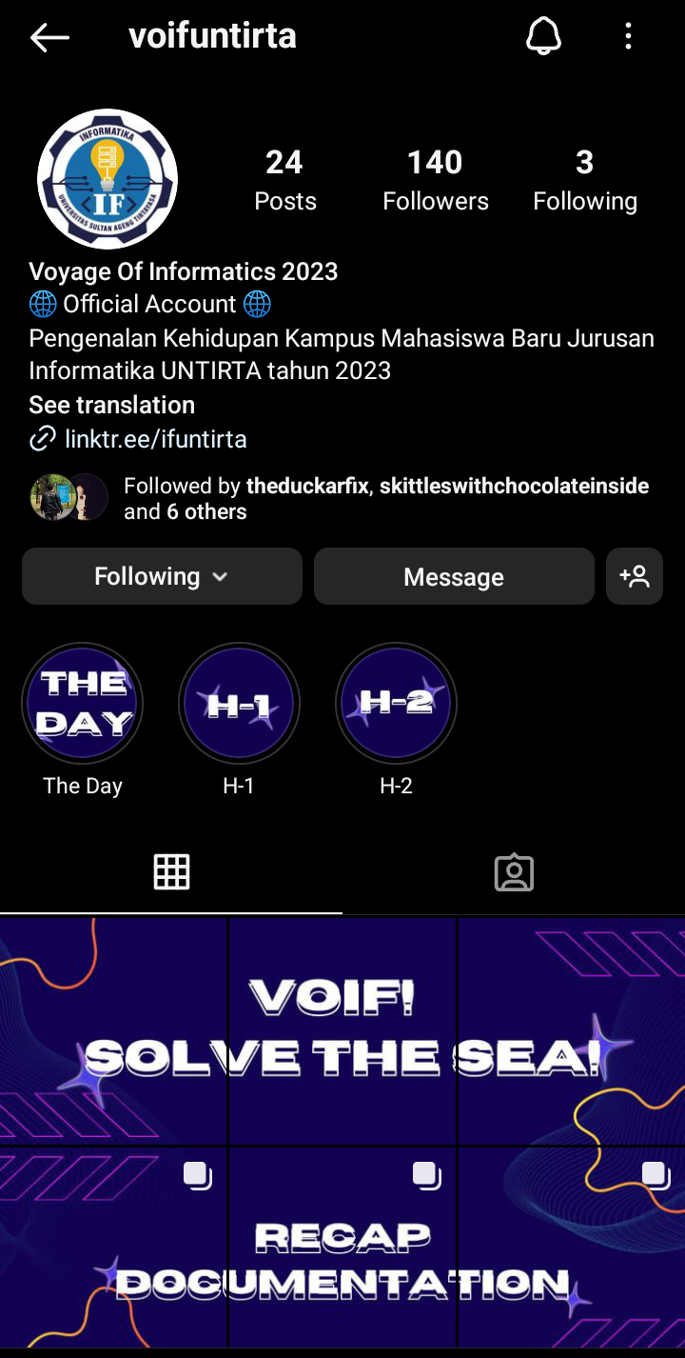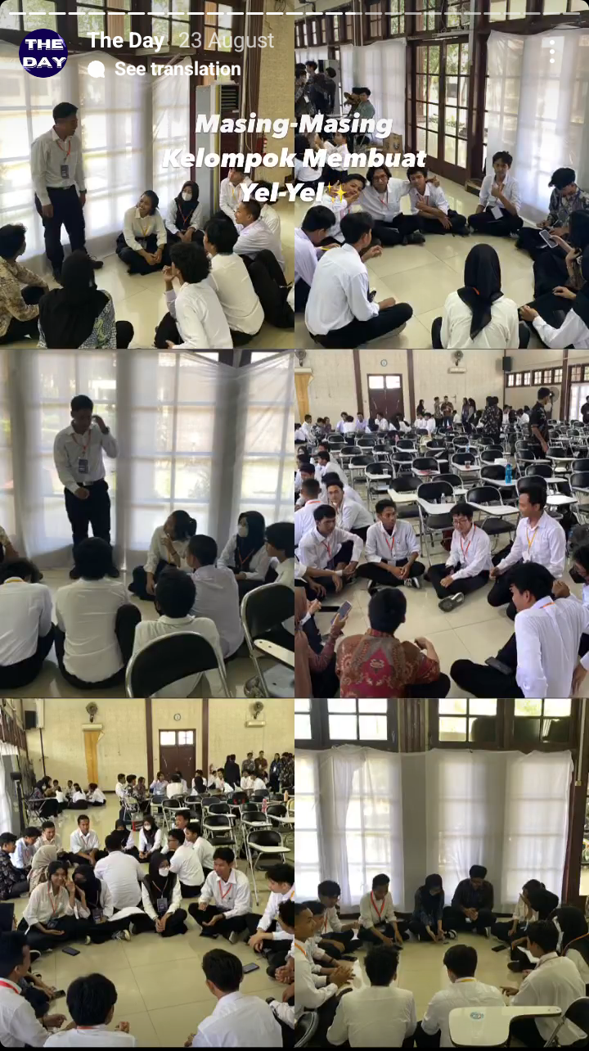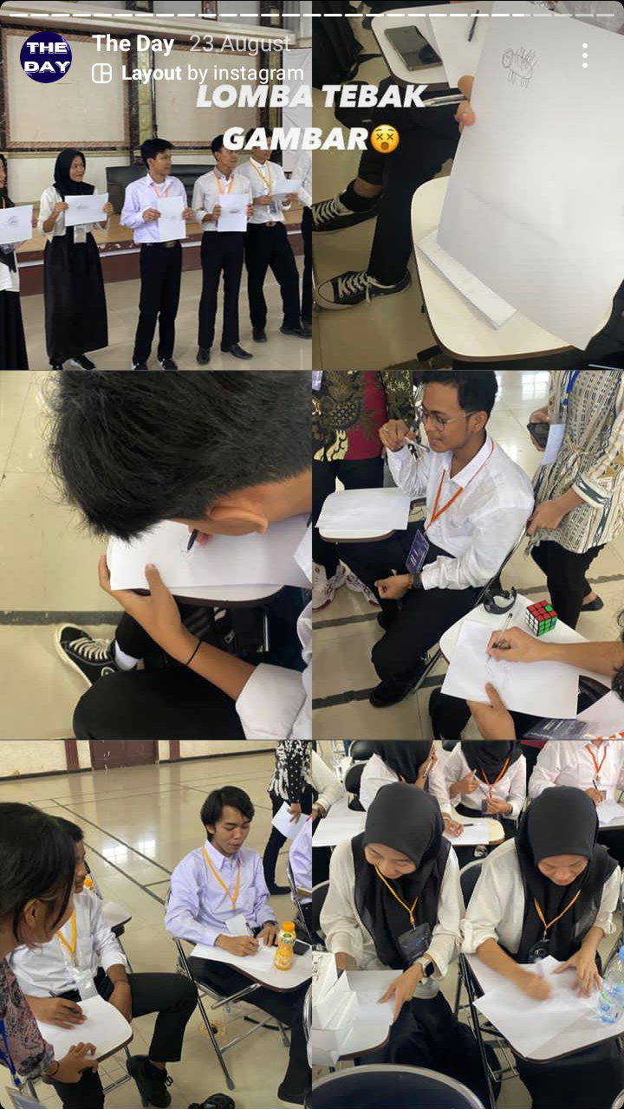
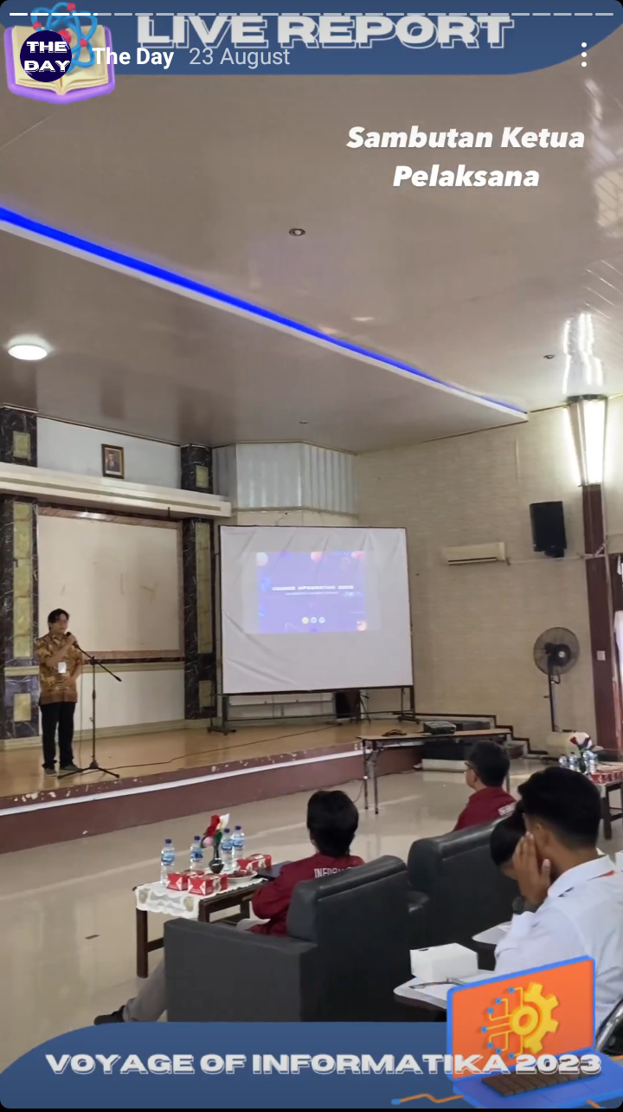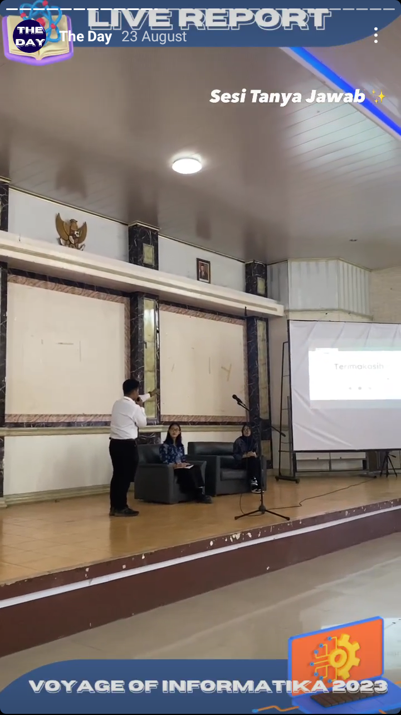
Pra Voyage of Informatic (VOIF)
Sabtu, 20 Agustus 2023
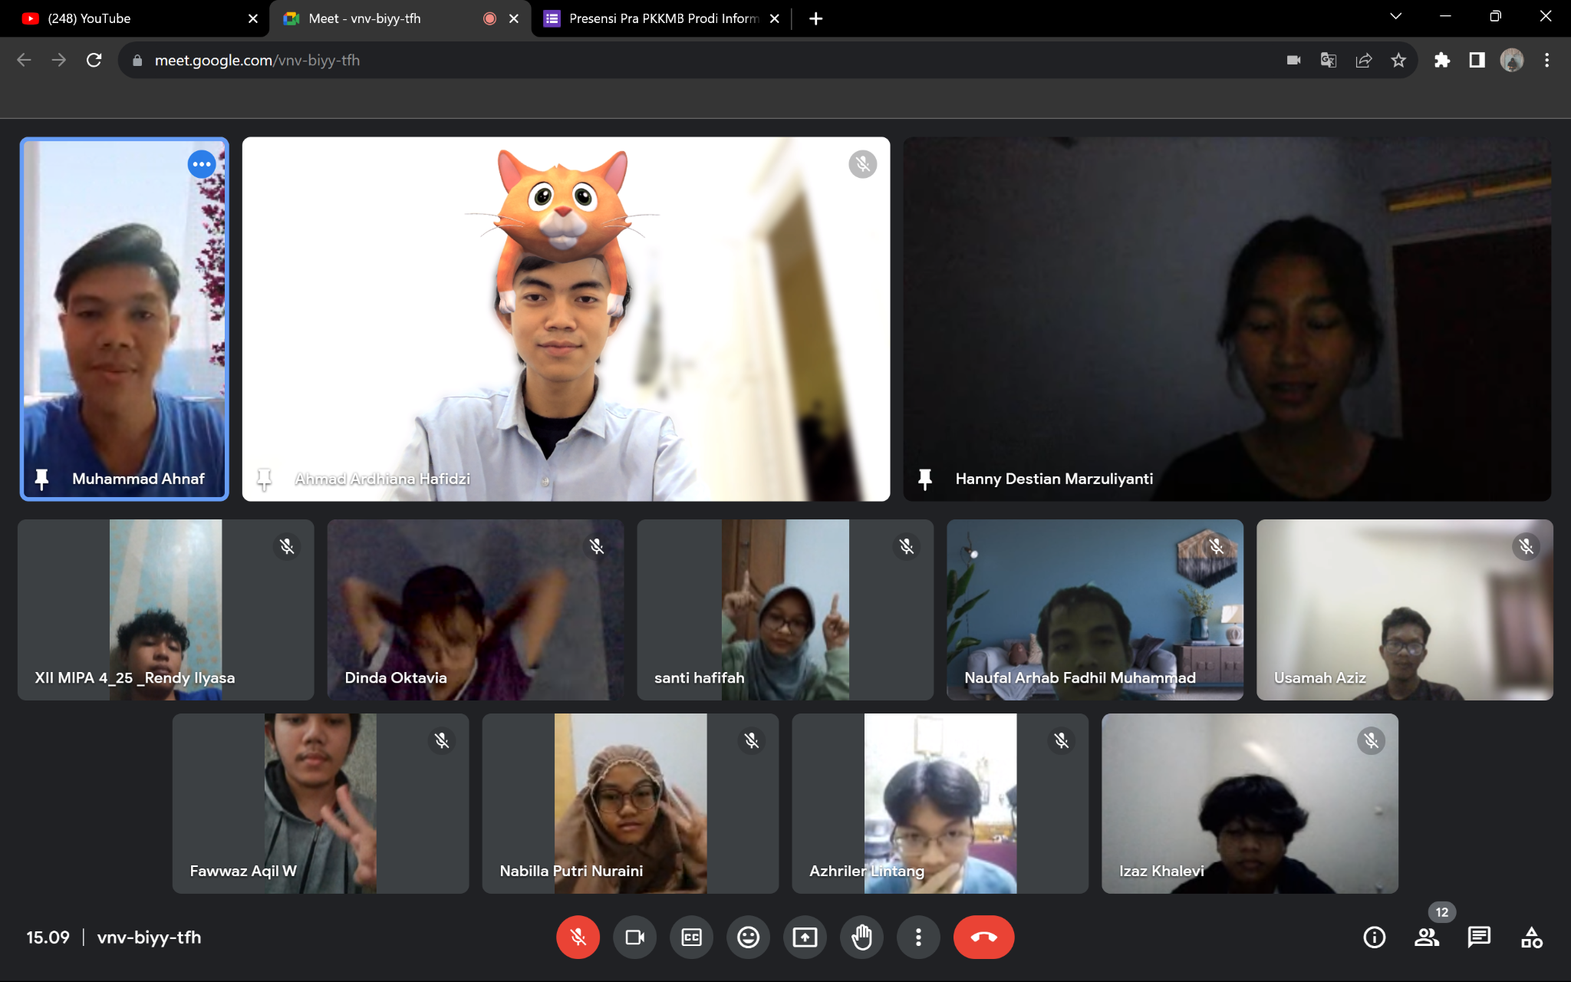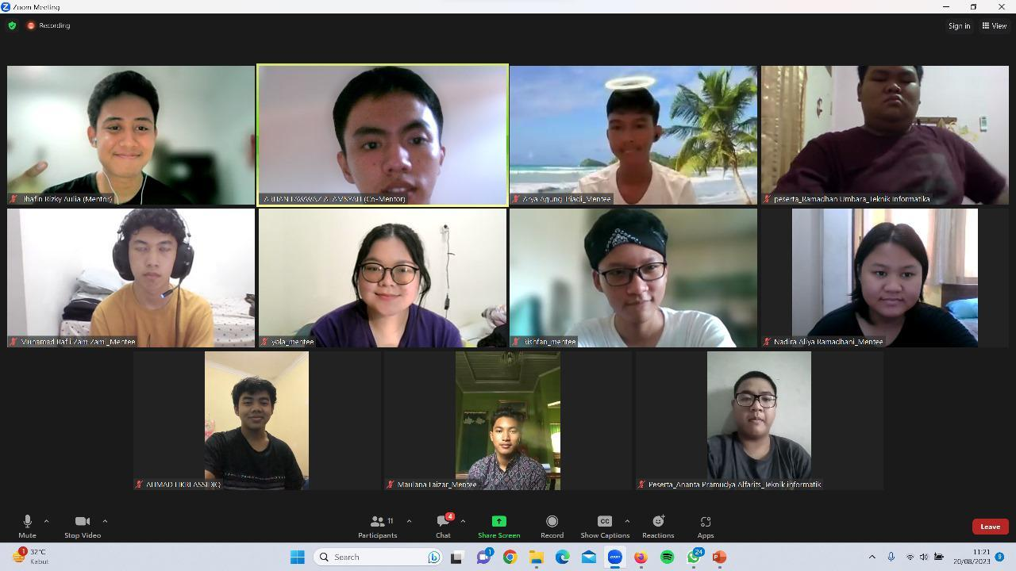

Kegiatan Voyage of Informatic (VOIF)
Rabu, 23 Agustus 2023
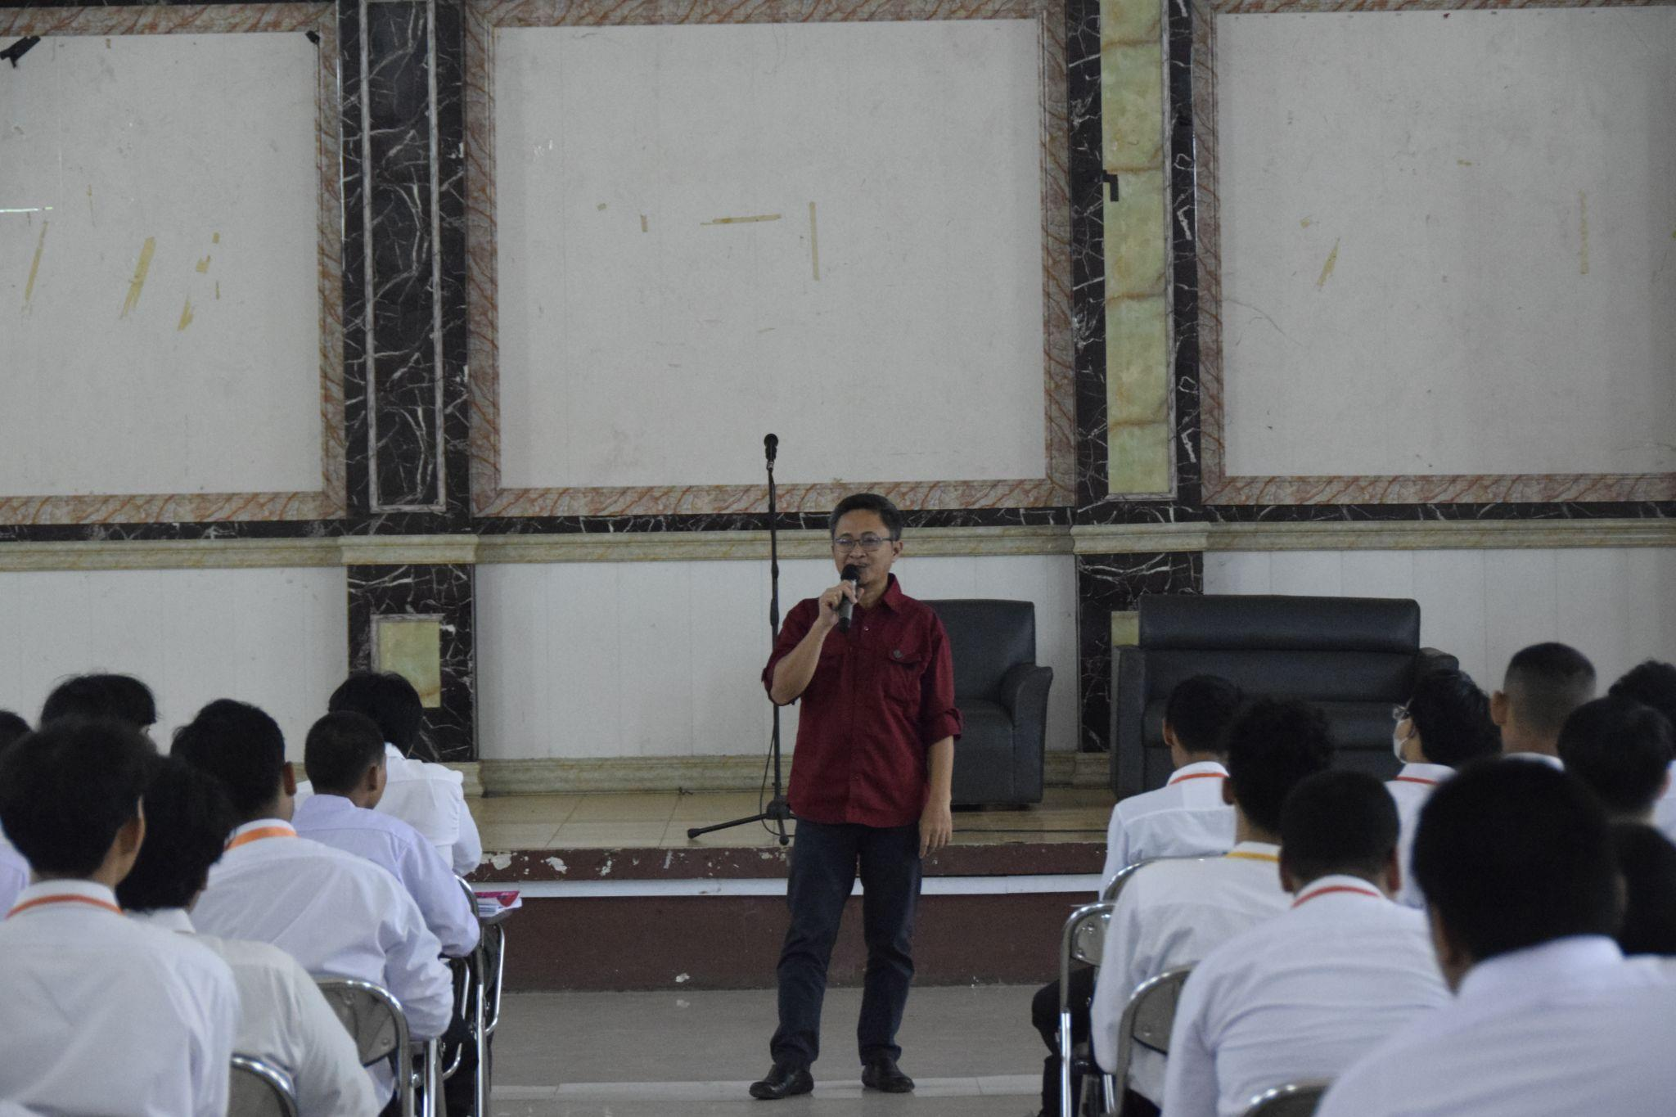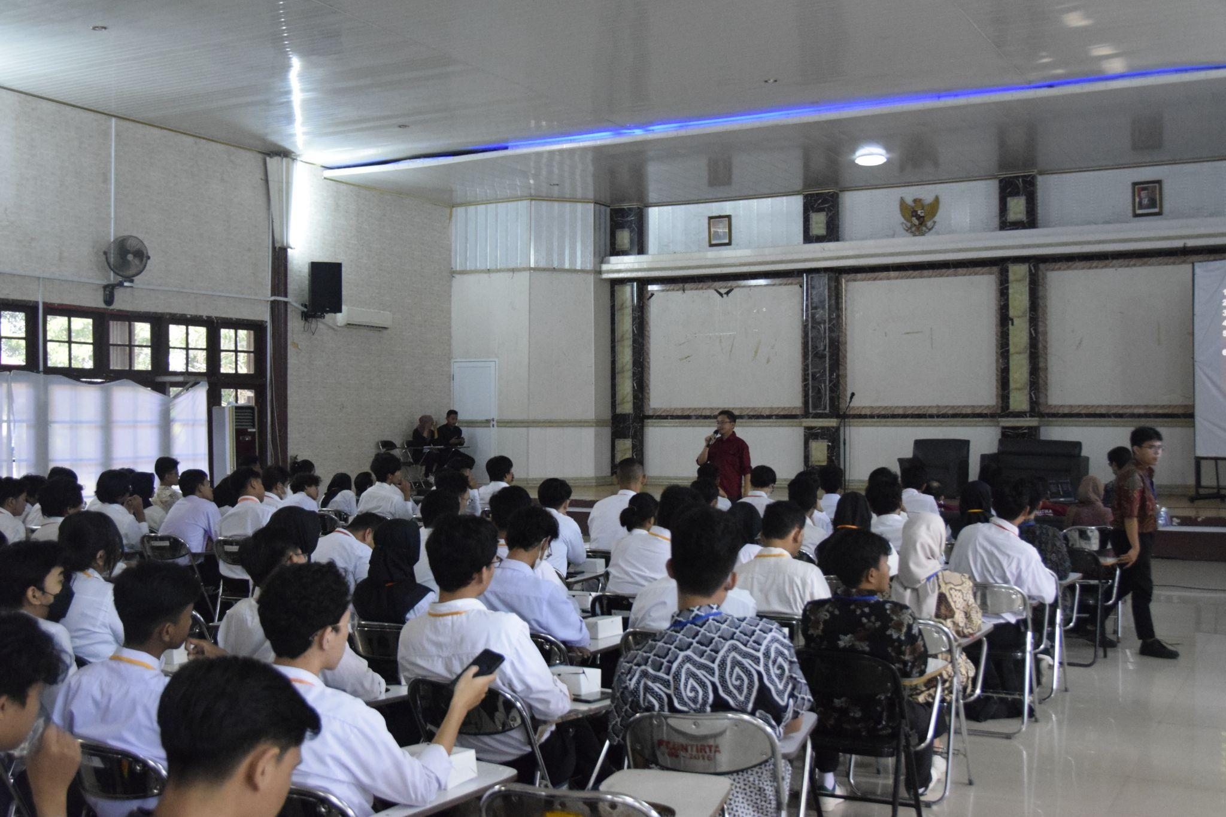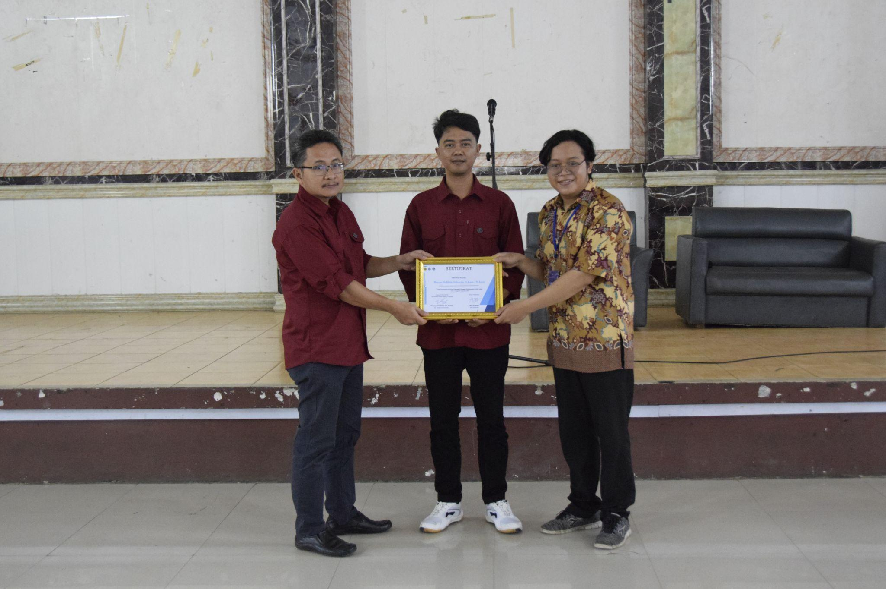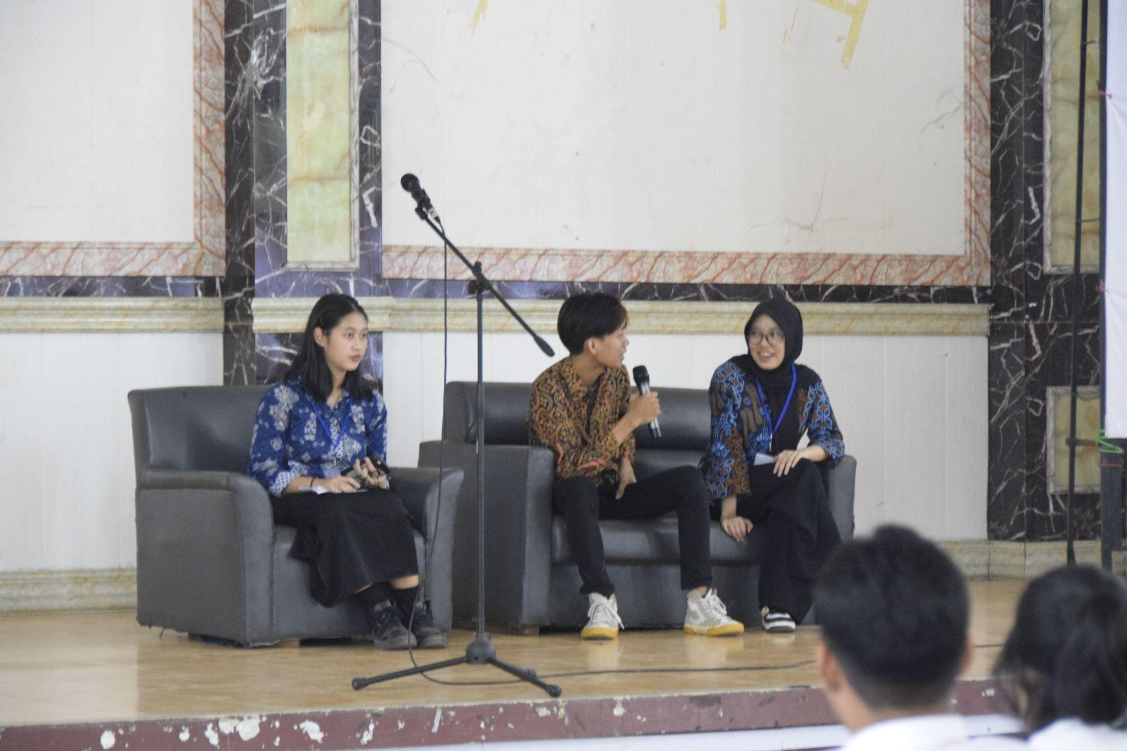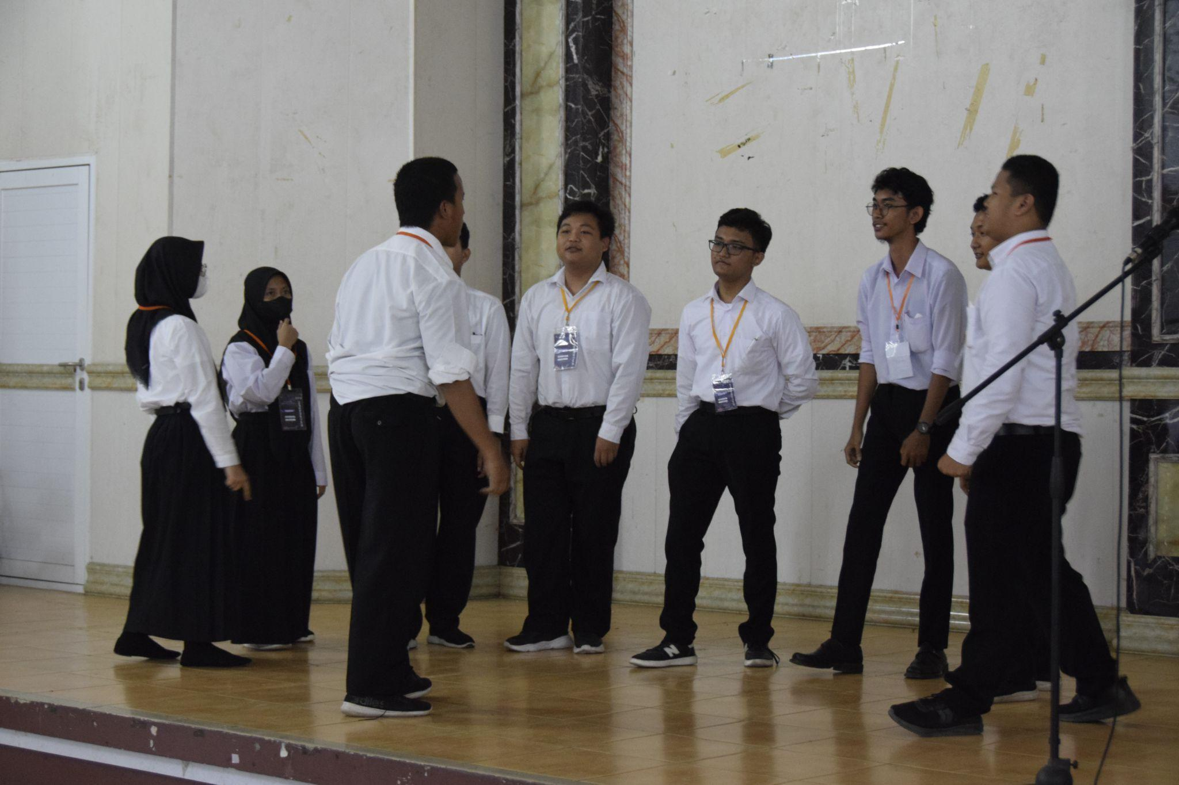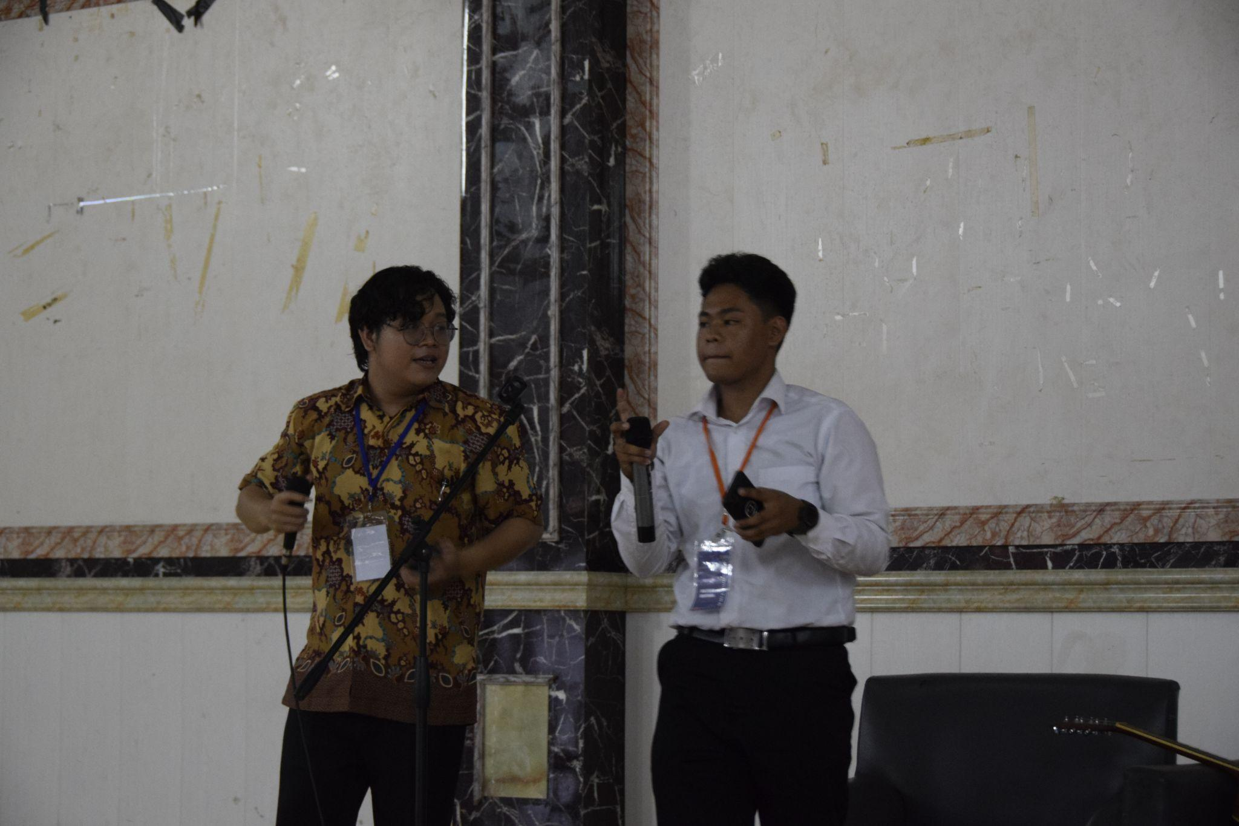
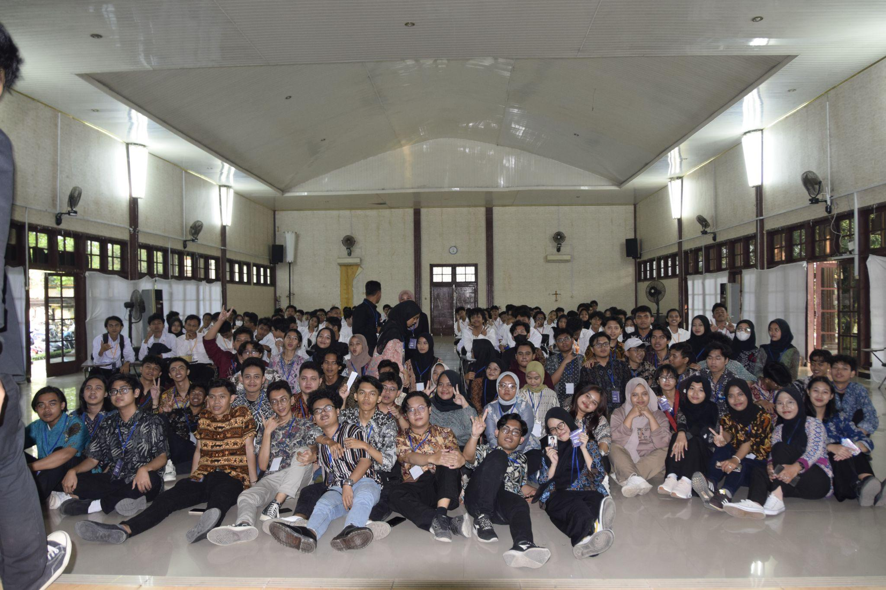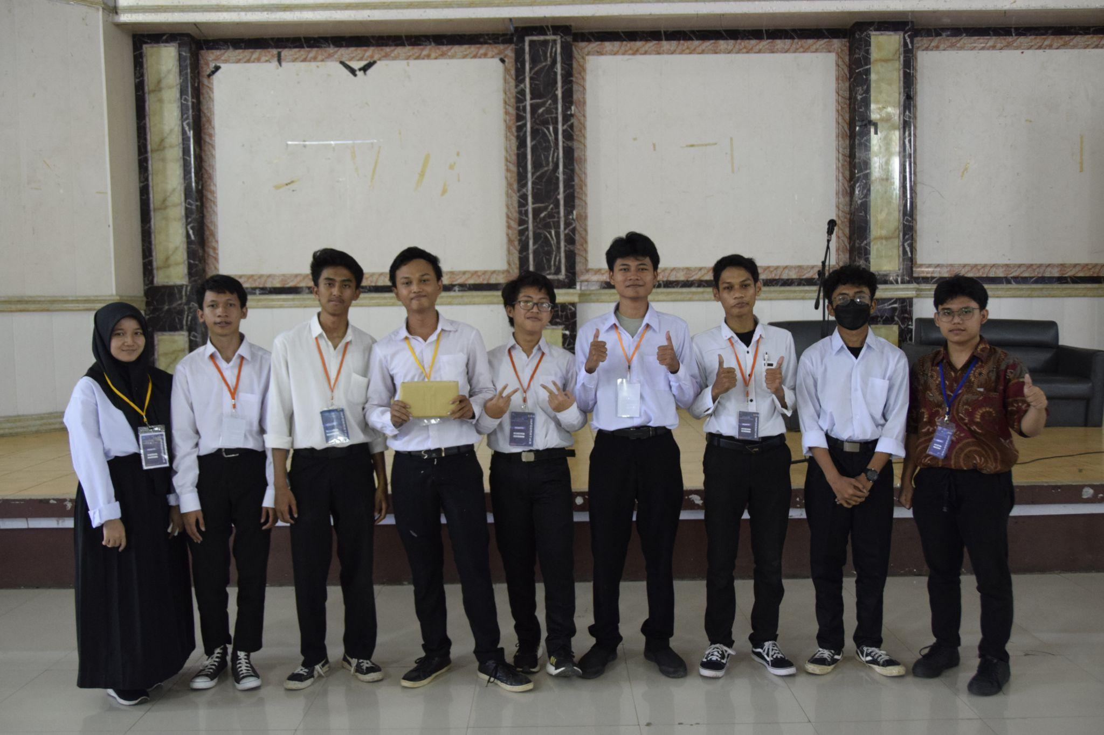
IF Technology Meeting Voyage of Informatics (VOIF) I
Sabtu, 2 September 2023
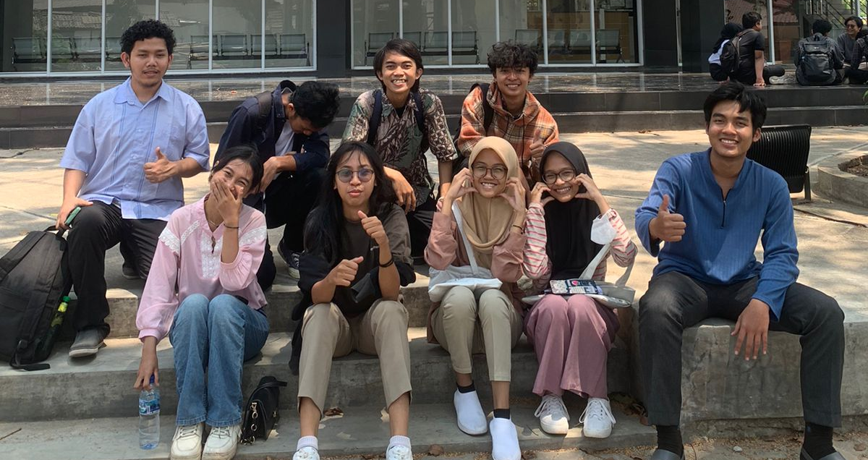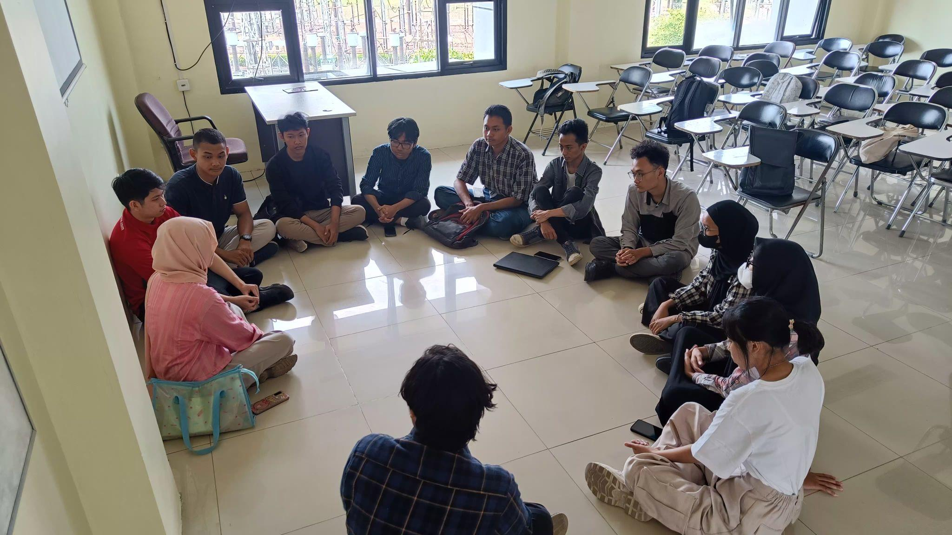
IF Technology Meeting Voyage of Informatics (VOIF) II
Sabtu, 9 September 2023
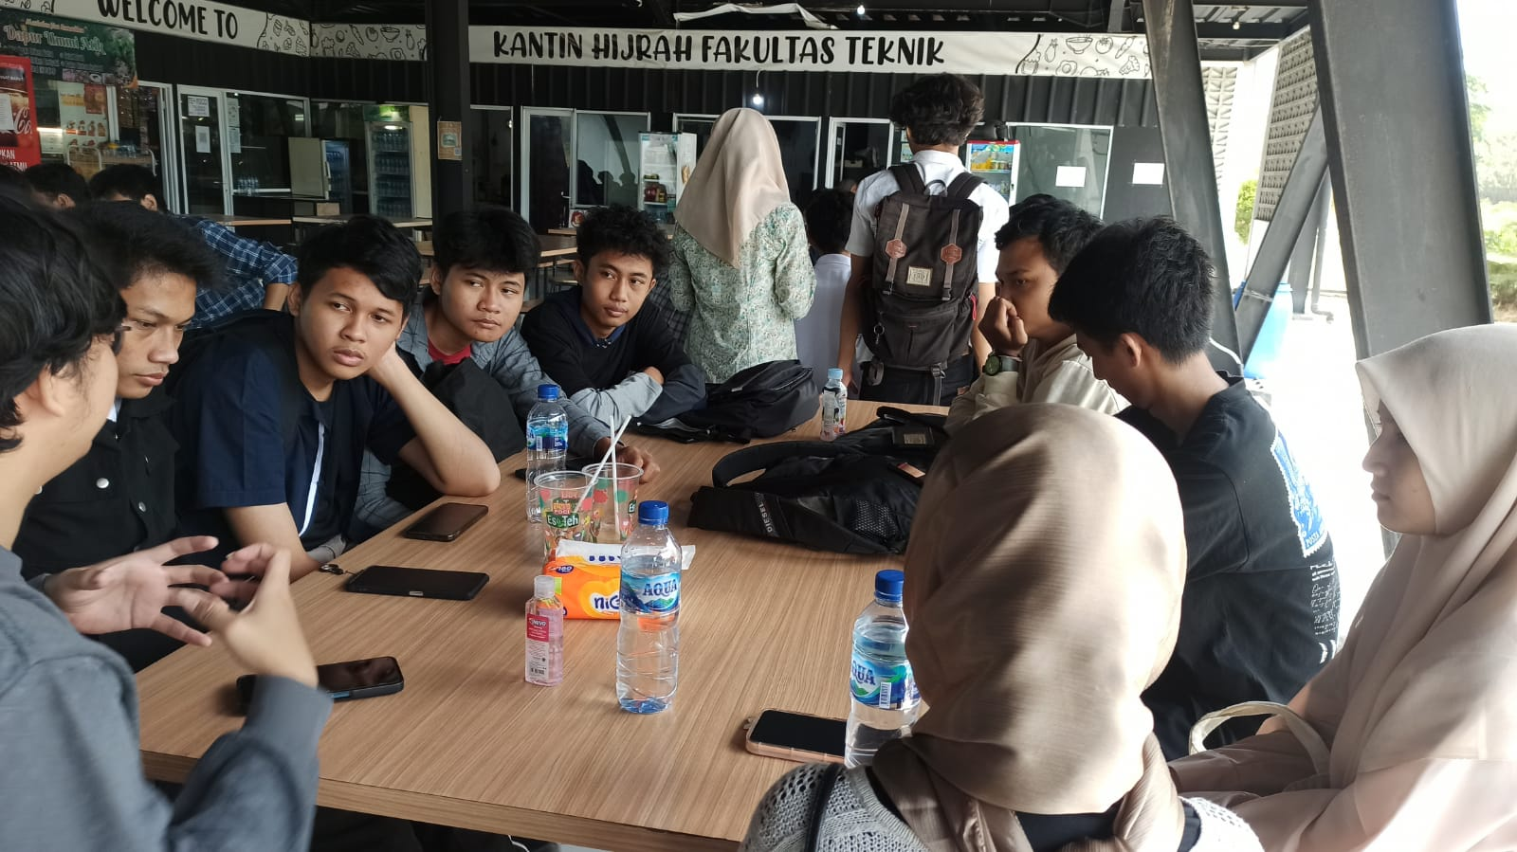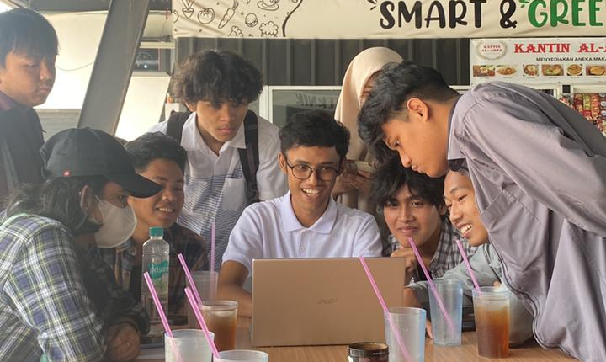

Cetak Sertifikat dan Dokumen Lainnya

